Sistem Informasi Pemantauan Kinerja Sales Pada PT Caesar Indo Pratama Berbasis Web

Faiq Azmi Tamam¹

¹Universitas BSI Bandung
faiqsykes2@gmail.com

Abstrak
Pemantauan kinerja sales yang ada di PT Caesar Indo Pratama masih menggunakan Microsoft excel yang membutuhkan waktu yang lebih banyak dalam pengerjaan dan bahkan membutuhkan ketelitian dalam pengarsipannya. Melihat permasalaha seperti ini maka dibutuhkan sebuah sistem untuk mengurangi human error dalam pengerjaan penghitungan data laporan penjualan, hilangnya file dan pengarsipan yang lebih tertata rapih. Tujuan dari penelitian ini adalah membuat sebuah sistem berbasis web untuk mempermudah staff admin dalam melakukan kegiatan pemantauan kinerja sales yang nantinya akan menghasilkan sebuah laporan (Sales Report) dan bisa langsung diakses secara online dan realtime oleh sales manager dan admin pusat. Metode yang digunakan pada penelitian ini adalah Waterfall. Dengan menggunakan metode Waterfall maka sistem informasi pemantauan kinerja sales dapat memberikan informasi data tamu, data sales, data sales manager, dan laporan penjualan sales yang ada di PT Caesar Indo Pratama.

Kata kunci: Pemantauan, Kinerja Sales, Metode Waterfall

Abstract
Monitoring sales performance at PT Caesar Indo Pratama still uses Microsoft Excel, which requires more time to work on and even requires accuracy in its archiving. Seeing problems like this, we need a system to reduce human errors in the calculation of sales report data, file loss and archiving that is more organized. The purpose of this research is to create a web-based system to facilitate the admin staff in conducting sales performance monitoring activities which in turn will produce a report (Sales Report) and can be directly accessed online and realtime by the sales manager and central admin. The method used in this study is Waterfall. By using the Waterfall method the sales performance monitoring information system can provide guest data information, sales data, sales manager data, and sales sales reports in PT Caesar Indo Pratama.

Keywords: Monitoring, Sales Performance, Waterfall Method

1. Pendahuluan
Dukungan Tenaga penjual dalam sebuah perusahaan memiliki peranan yang sangat penting sebagai ujung tombak perusahaan dalam memaksimalkan keuntungan dan penjualan. Perusahaan akan memberikan target penjualan kepada tenaga penjualnya dan diharapkan tenaga penjual memiliki kinerja yang tinggi untuk mencapai keberhasilan perusahaan. Tenaga penjual juga berperan dalam menjembatani hubungan antara perusahaan dengan konsumen, disamping menjalankan fungsi rutin menjual produk maupun jasa, mereka juga harus mampu mengikuti perubahan selera pasar dan selanjutnya memberi sinyal kepada internal perusahaan untuk merespon perubahan tersebut (Arafat, 2014).
Sistem informasi memungkinkan perusahaan untuk mengelola semua informasi, membuat keputusan yang lebih baik, dan meningkatkan pelaksanaan proses bisnis (Safitri & Supriyadi, 2016). Pengolahan data secara manual tentunya tidak bisa mengimbangi kebutuhan akan penyajian informasi yang cepat, tepat dan akurat. Saat ini pengolahan data dengan cara manual dinilai kurang efektif untuk penyediaan laporan dan informasi bagi perusahaan yang sedang berkembang dan memiliki transaksi yang beragam (Hendri, 2017).
Dalam pelaksanaan pemantauan kinerja sales pada PT Caesar Indo Pratama masih belum menggunakan sistem informasi. Seperti pada saat proses input laporan penjualan sales harian, mingguan dan bahkan bulanan masih menggunakan Microsoft excel, dan membutuhkan waktu yang cukup lama dalam proses pengimputan laporannya dikarenakan dalam perhitungan transaksi penjualan sering terjadi kesalahan. Karena masih menggunakan Microsoft excel, menjaga arsip laporan juga menjadi suatu hal yang penting, hilangnya data pada komputer menjadi masalah yang juga sering terjadi. Dalam pengiriman laporan hasil penjualan pun menggunakan email, pemantauan dari pusat pun harus menunggu dulu staff admin mengirimkan hasil laporan penjualan sales tersebut, sehingga kurang effisien dalam pelaksanaan kegiatan tersebut.

2. Metode Penelitian
Metode yang digunakan pada pengembangan perangkat lunak ini menggunakan model air terjun (waterfall) yang terbagi menjadi lima tahapan yaitu analisis persyaratan, desain sistem, implementasi, integrasi dan testing, operasi dan maintenance (Muharto, 2016).
Karena pelaksanaan kegiatan pemantauan kinerja sales yang ada di PT Caesar Indo Pratama untuk saat ini masih dilakukan secara manual seperti pembuatan laporan. Maka pembuatan data tersebut menjadi kurang efektif dan efisien, sehingga sistem tersebut perlu diperbaiki agar dapat memudahkan staff admin. Fitur yang dimiliki adalah tabel data tamu, fitur cek tamu hadir, fitur menambahkan laporan penjualan harian dan mingguan dan fitur cetak data untuk menjadi laporan kepada manajer.

3. Hasil dan Pembahasan
Pada tahap ini akan menjelaskan tentang desain database, software architecture dan desain interface yang sedang dibuat, yaitu:

3.1. ERD
ERD merupakan suatu model untuk menjelaskan hubungan relasi antar data dalam basis data. Tahapan pertama pada desain sistem informasi menggunakan ERD adalah menggambarkan kebutuhan informasi yang akan disimpan dalam database. Tahap berikutnya adalah desain logis, dimana data dipetakan ke model logis, seperti model relasional. Model logis ini kemudian dipetakan menjadi model fisik (Muslihudin & Oktafianto, 2016). Berikut penjelasan ERD pemantauan kinerja sales pada PT Caesar Indo Pratama yaitu satu admin dapat mengecek kehadiran tamu di event presentasi, dan menambahkan data penjualan pada saat event presentasi.

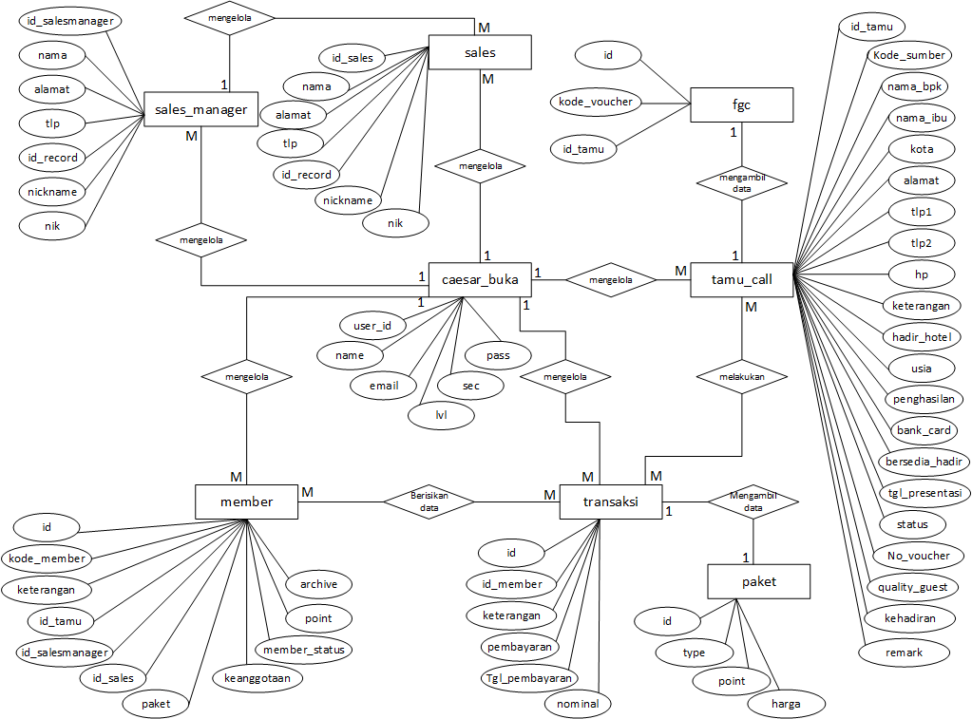
Gambar 1
Entity Relationship Diagram (ERD)

3.2. LRS
Logical Record Structure dibentuk dengan nomor dari tipe record. Beberapa tipe record digambarkan oleh kotak empat persegi panjang dan nama yang unik. Logical Record Structure terdiri dari link-link diantara tipe record. Link ini menunjukkan arah dari satu tipe record lainnya. Banyak link dari LRS yang diberi tanda field-field yang kelihatan pada kedua link tipe record (Tabrani, 2014). Berikut adalah LRS pemantauan kinerja sales pada PT Caesar Indo Pratama:
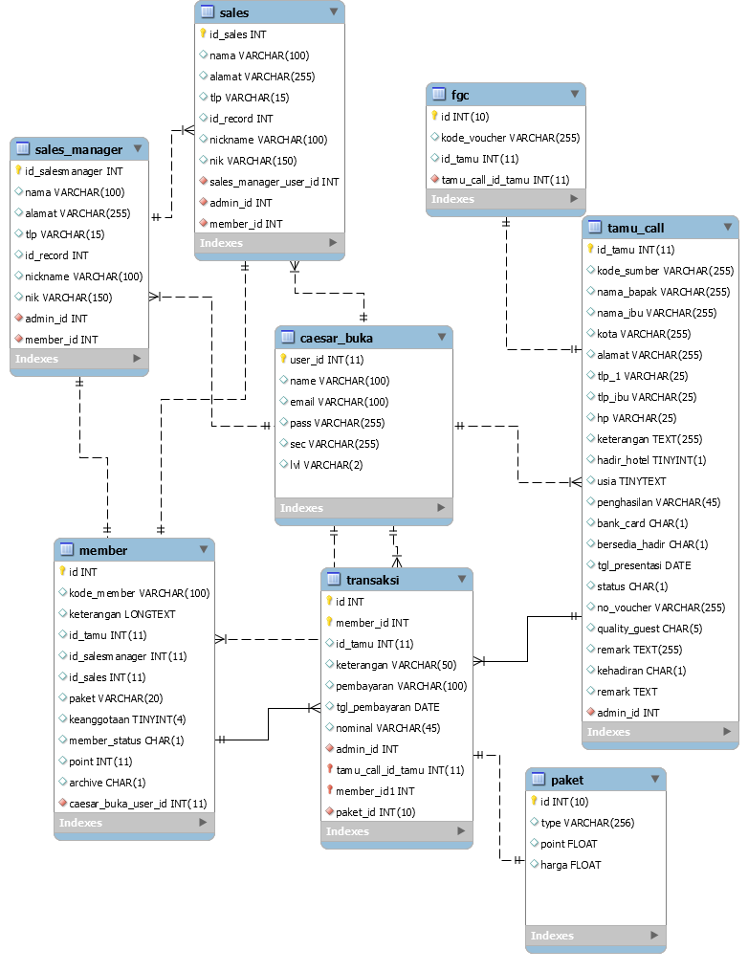
Gambar 2
Logical Relationship Structure (LRS)

3.3. Use Case Diagram
Use case diagram atau diagram use case merupakan pemodelan untuk menggambarkan kelakuan (behavior) sistem yang akan dibuat (Sugiarti, 2013). Berikut adalah use case diagram pemantauan kinerja sales pada PT Caesar Indo Pratama:

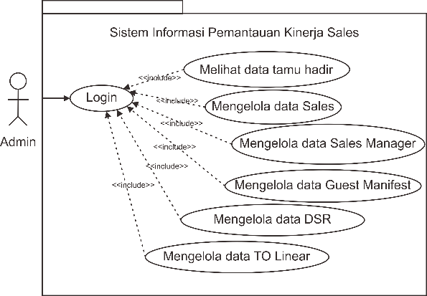
Gambar 3
Usecase Diagram Pemantauan Kinerja Sales

3.4. Activity Diagram
Diagram aktifitas atau activity diagram menggambarkan workflow (aliran kerja) atau aktifitas dari sebuah sistem atau proses bisnis (Sugiarti, 2013). Berikut adalah activity diagram pemantauan kinerja sales pada PT Caesar Indo Pratama:

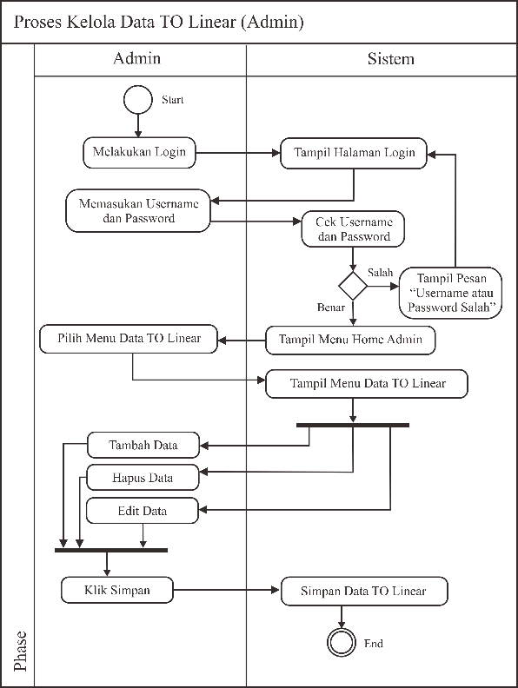
Gambar 4
Activity Diagram Kelola TO Linear

3.5. Component Diagram
Component diagram merupakan salah satu jenis diagram pada UML yang menggambarkan software pada suatu sistem (Haqi & Setiawan, 2019). Berikut adalah component diagram pemantauan kinerja sales pada PT Caesar Indo Pratama:

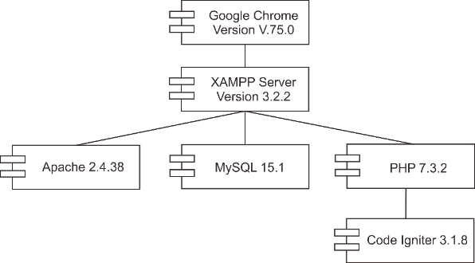
Gambar 5
Component Diagram Pemantauan Kinerja Sales

3.6. Class Diagram
Diagram kelas atau class diagram menggambarkan struktur sistem dari segi pendefinisian kelas-kelas yang akan dibuat untuk membangun sistem (Sugiarti, 2013). Berikut adalah class diagram pemantauan kinerja sales pada PT Caesar Indo Pratama:
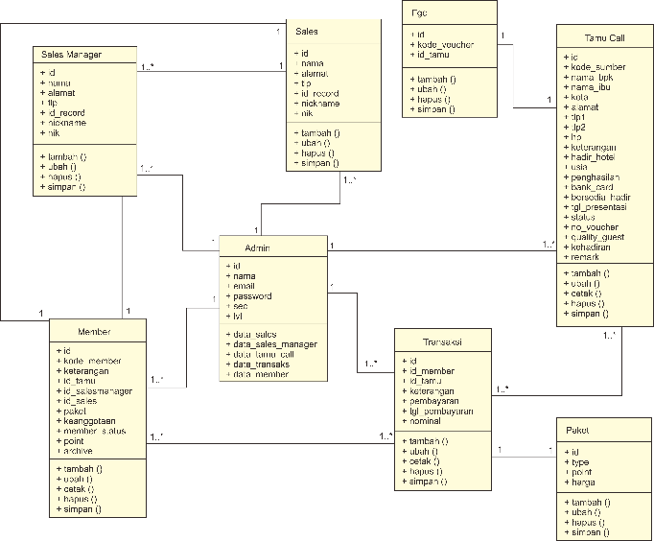

Gambar 6
Class Diagram Pemantauan Kinerja Sales

3.7. Sequence Diagram
Diagram urutan atau sequence diagram menggambarkan kelakuan/perilaku objek pada use case dengan mendeskripsikan waktu hidup objek dan message yang dikirimkan dan diterima antar objek (Sugiarti, 2013). Berikut adalah class diagram telemarketing pada PT Caesar Indo Pratama:

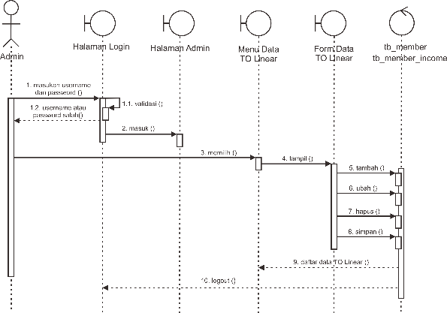
Gambar 7
Sequence Diagram Kelola TO Linear

3.8. User Interface
Berikut merupakan tampilan sistem yang dibuat, meliputi Login,data tamu, update call record, dan data tamu hadir di hotel.
- Login
Pada tampilan login, user harus memasukan email dan password untuk bisa mengakses segala fitur yang ada pada aplikasi.

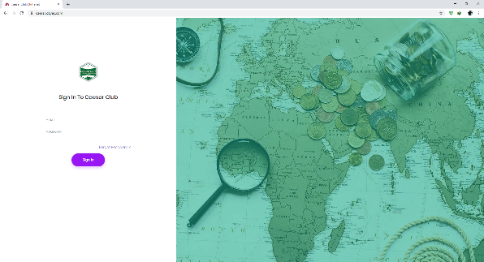
Gambar 8
Tampilan Login

- Data Tamu
Pada tampilan data tamu, terdapat daftar tamu yang akan hadir di event presentasi.

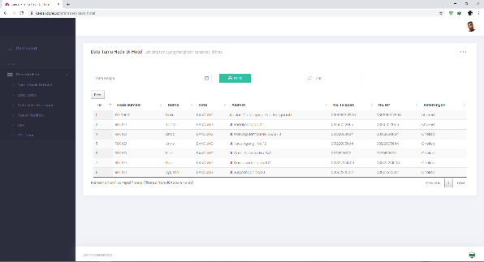
Gambar 9
Tampilan Data Tamu

- Guest Manifest
Pada tampilan data Guest manifest terdapat fitur pengecekan kehadiran tamu di hotel event presentasi dan pemberian kode voucher.
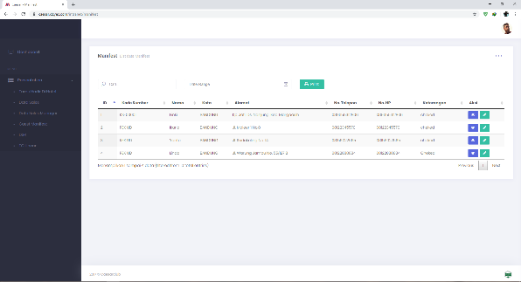
Gambar 10
Tampilan Guest Manifest

- Daily Sales Report (DSR)
Pada tampilan DSR, admin dapat menambahkan tamu yang menjadi member club Caesar, kemudian menambahkan income dari tamu yang menjadi member. Kemudian terdapat fitur print untuk mencetak data laporan income per sales.

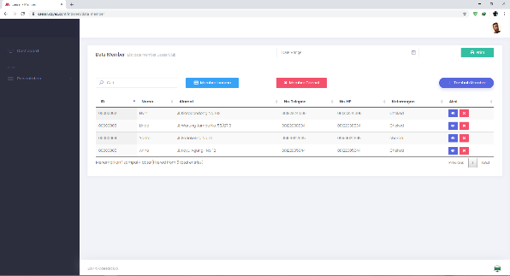
Gambar 11
Tampilan Data Tamu Hadir Di Hotel

4. Kesimpulan
Berdasarkan pembahasan penulis mengenai Sistem Informasi Pemantauan Kinerja Sales Pada PT Caesar Club Berbasis Web. Maka penulis dapat mengambil beberapa kesimpulan diantaranya sebagai berikut:
- Staff admin dapat melaksanakan proses perhitungan transaksi penjualan secara tepat dan akurat.
- Staff admin dapat menata arsip laporan penjualan sales dengan mudah dan tertata rapih.
- Proses perekapan data menjadi lebih efisien, karena data bisa langsung diolah secara otomatis dan bisa dilihat secara realtime oleh admin pusat dan sales manager.

Meskipun sistem informasi pemantauan kinerja sales pada PT Caesar Indo Pratama berbasis web ini telah selesai dilaksanakan, namun sistem ini masih dapat dikembangkan lagi menjadi lebih baik dari sebelumnya. Penulis mencoba memberikan saran yang ditujukan kepada para pengembang agar dapat mengembangkan sistem informasi pemantauan kinerja sales berbasis web ini dengan maksimal dan mengurangi kekurangan sistem ini agar dapat lebih bermanfaat lagi kedepannya. Saran yang dapat penulis sampaikan adalah sebagai berikut:
- Aplikasi telemarketing ini dapat dikembangkan menjadi lebih kompleks sehingga sistem yang disajikan dapat lebih baik dan proses pemantauan kinerja sales menjadi lebih optimal.
- Menambah fasilitas notifikasi, kirim dan terima pesan pada halaman website. Sehingga dapat memudahkan pengguna berkomunikasi ketika ada permasalahan pada proses pelaksanaan sistemnya.

Referensi

Arafat, R. (2014). Pengaruh Dimensi Sales Skill Terhadap Kinerja Penjualan. 1(3), 1–6.
Haqi, B., & Setiawan, H. S. (2019). Aplikasi Absensi Dosen dengan Java dan Smartphone sebagai Barcode Reader. Jakarta: PT Elex Media Komputindo.
Hendri. (2017). Sistem Informasi Pencatatan Gangguan Jaringan Berbasis Web. Jurnal Informatika, 4(1), 137–145. https://doi.org/10.5194/isprsarchives-XL-1-W4-183-2015
Muharto. (2016). Metode Penelitian Sistem Informasi. Yogyakarta: Deepublish.
Muslihudin, M., & Oktafianto. (2016). Analisis dan Perancangan Sistem Informasi Menggunakan Model Terstruktur dan UML. Yogyakarta: Andi Offset.
Safitri, S. T., & Supriyadi, D. (2016). Rancang Bangun Sistem Informasi Praktek Kerja Lapangan Berbasis Web dengan Metode Waterfall. JURNAL INFOTEL - Informatika Telekomunikasi Elektronika, 7(1), 69. https://doi.org/10.20895/infotel.v7i1.32
Sugiarti, Y. (2013). Analisis dan Perancangan UML (Unified Modelling Language) Generated VB. 6 Disertai Contoh Studi Kasus dan Interface Web. Yogyakarta: Graha Ilmu.
Tabrani, M. (2014). Implementasi Sistem Informasi Reservasi Penginapan Pada Argowisata Gunung Mas Cisarua Bogor. Jakarta: Bianglala Informatika.

